

课 程 实 验 报 告

课程名称：面向对象程序设计
实验名称：面向对象的整型队列编程

院 系 ：计算机科学与技术
专业班级 ： CS2008班
学 号 ： U202015533
姓 名 ： 徐瑞达
指导教师 ： 许向文

2021 年 10 月 22 日

- 需求分析
- 题目要求
整型队列是一种先进先出的存储结构，对其进行的操作通常包括：向队列尾部添加一个整型元素、从队列首部移除一个整型元素等。整型循环队列类QUEUE及其操作函数采用面向对象的C++语言定义，请将完成上述操作的所有如下函数采用C++语言编程， 然后写一个main函数对队列的所有操作函数进行测试，请不要自己添加定义任何新的函数成员和数据成员。
#define _CRT_SECURE_NO_WARNINGS
#include <stdio.h>
#include <string.h>
class QUEUE {
int *const elems; //elems申请内存用于存放队列的元素
const int max; //elems申请的最大元素个数为max
int head, tail; //队列头head和尾tail，队空head=tail;初始head=tail=0
public:
QUEUE(int m); //初始化队列：最多申请m个元素
QUEUE(const QUEUE &q); //用q深拷贝初始化队列
QUEUE(QUEUE &&q) noexcept; //用q移动初始化队列
virtual operator int() const noexcept; //返回队列的实际元素个数
virtual int size() const noexcept; //返回队列申请的最大元素个数max
virtual QUEUE &operator<<(int e); //将e入队列尾部，并返回当前队列
virtual QUEUE &operator>>(int &e); //从队首出元素到e，并返回当前队列
virtual QUEUE &operator=(const QUEUE& q); //深拷贝赋值并返回被赋值队列
virtual QUEUE &operator=(QUEUE&& q) noexcept;//移动赋值并返回被赋值队列
virtual char *print(char *s) const noexcept; //打印队列至s并返回s
virtual ~QUEUE(); //销毁当前队列
}
编程时应采用VS2019开发，并将其编译模式设置为X86模式，其他需要注意的事项说明如下：
（1）用QUEUE(int m)对队列初始化时， 为其elems分配m个整型元素内存，并初始化max为m，以及初始化head=tail=0。
（2）对于QUEUE(const QUEUE &q)深拷贝构造函数，在用已经存在的对象q深拷贝构造新对象时，新对象不能共用已经存在的对象q的elems内存，新对象的elems需要分配和q为elems分配的同样大小的内存，并且将q的elems的内容深拷贝至新对象分配的内存；新对象的max、head、tail应设置成和q的对应值相同。
（3）对于QUEUE(QUEUE &&q)移动构造函数，在用已经存在的对象q移动构造新对象时，新对象接受使用对象q为elems分配的内存，并且新对象的max、head、tail应设置成和对象q的对应值相同；然后对象q的elems设置为空指针以表示内存被移走，同时其max、head、tail均应设置为0。
（4）对于QUEUE &operator=(const QUEUE &q)深拷贝赋值函数，在用等号右边的对象q深拷贝赋值等号左边的对象时，等号左边的对象若为elems分配了内存，则应先释放内存以避免内存泄漏。等号左边的对象不能共用对象q的elems的同一块内存，应为其elems分配和q为elems分配的同样大小的内存，并且将q的elems存储的内容拷贝至等号左边对象分配的内存；等号左边对象的max、head、tail应设置成和q的对应值相同。
（5）对于QUEUE &operator=(QUEUE &&q) noexcept移动赋值函数，在用已经存在的对象q移动赋值给等号左边的对象时，等号左边的对象若为elems分配了内存，则应先释放内存以避免内存泄漏。等号左边的对象接受使用q为elems分配的内存，并且等号左边的对象的max、head、tail应设置成和对象q的对应值相同；对象q的elems然后设置为空指针以表示内存被移走，同时其max、head、tail均应置为0。
（6）队列应实现为循环队列，当队尾指针tail快要追上队首指针head时，即如果满足(tail+1)%max=head，则表示表示队列已满，故队列最多存放max-1个元素；而当head=tail时，则表示队列为空。队列空取出元素或队列满放入元素均应抛出异常，并且保持其内部状态不变。
（7）打印队列时从队首打印至队尾，打印的元素之间以逗号分隔。
- 需求分析
- 在构造函数中初始化const类型成员变量时，应使用成员初始化列表。
- 该任务中类成员max和elems均为const型变量，在成员函数中对其进行修改时，需使用const_cast等方式实现需求。
- 该任务中构造函数和运算符’=’重载函数均存在函数重载情况，需根据参数要求进行不同操作。初始化时要求为根据参数m初始化，深拷贝，浅拷贝；赋值时要求为深拷贝赋值和浅拷贝赋值。
- print函数中需要将队列打印至参数s中，需要考虑格式化打印方式。
- 系统设计
- 概要设计
根据用户需求，将该项目系统按照函数功能分为若干个模块进行时实现。将类定义封装在QUEUE头文件中，用QUEUE源文件实现头文件中的函数定义，用main源文件调用lib库实现测试功能。
总体结构流程图如下：
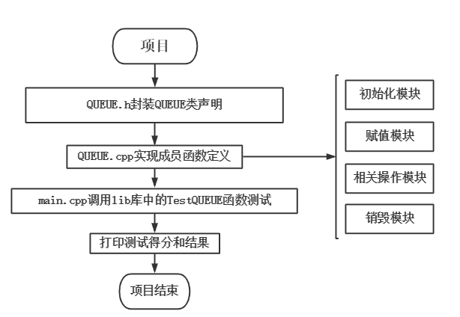
图1 总体结构流程图
- 详细设计
- 初始化队列模块：
该模块使用函数重载定义了三个构造函数，分别实现根据参数m初始化，深拷贝初始化，移动初始化三个功能。其中QUEUE(int m)函数根据参数m为this所指队列最多申请m个元素；QUEUE(const QUEUE& q)函数将队列q深拷贝至this所指队列；QUEUE(QUEUE&& q) noexcept函数用q移动初始化this所指队列，并要将q赋空。具体流程图如图2所示。
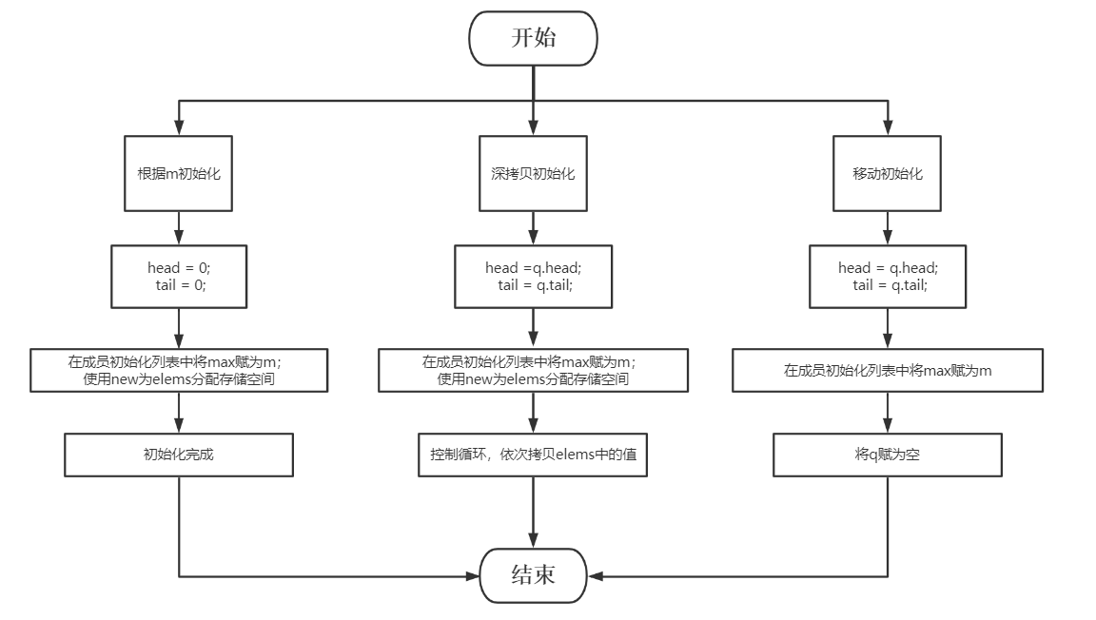
图2 初始化模块流程图
- 赋值模块：
该模块使用函数重载定义了两个运算符’=’重载函数，分别实现深拷贝赋值，移动赋值两个功能。其中QUEUE& operator=(const QUEUE& q)函数将队列q深拷贝至this指队列；QUEUE& operator=(QUEUE&& q) noexcept函数用q移赋值this指队列，并要将q赋空。具体流程图如图3所示。
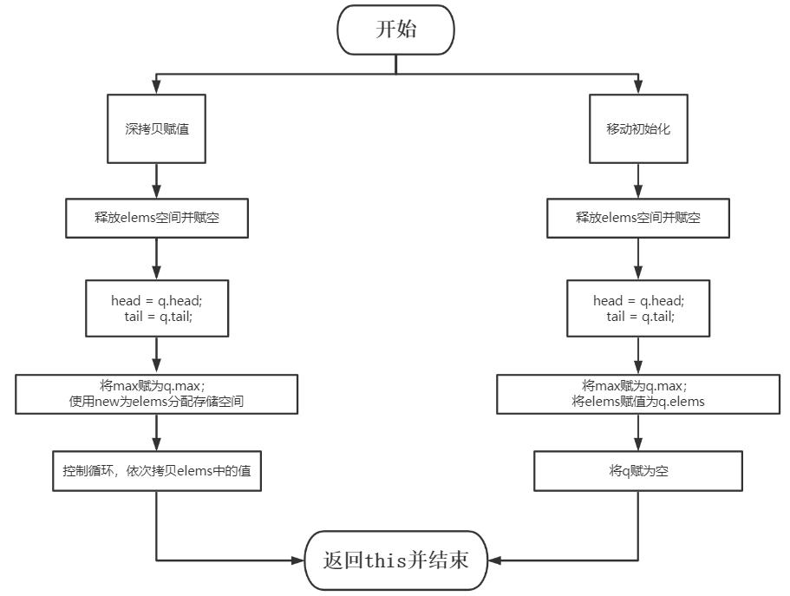
图3 赋值模块流程图
- 相关操作模块：
对队列的基本操作有返回元素个数，返回队列申请的最大元素个数max，入队，出队，打印队列。其中virtual operator int() const noexcept函数通过使用(tail - head + max) % max公式返回循环队列实际元素个数；int size() const noexcept函数直接返回max；QUEUE& operator<<(int e)函数在判断队列未满后将e入队并返回this；QUEUE& operator>>(int& e)函数在判断队列非空后从队首出元素至e并返回this；char* print(char* s) const noexcept函数控制循环使用sprintf函数格式化输出队列元素至字符串s。具体函数功能实现方式可参阅附录源代码。
- 销毁模块：销毁队列时，先将this的头尾标记变量置为0，然后使用const_cast将max置为0，并将elems所占内存空间用delete销毁，最后将elems指针置为空。具体函数功能实现方式可参阅附录源代码。
- 软件开发
采用Windows11平台下Microsoft Visual Stdio 2019平台进行开发，使用MSVC编译器进行编译链接生成解决方案与可执行文件，使用面向MSVC编译器的Windows X86-Debug调试器进行调试。
- 软件测试
使用TestQUEUE函数对程序进行测试，在调试过程中得到返回值如下图所示：
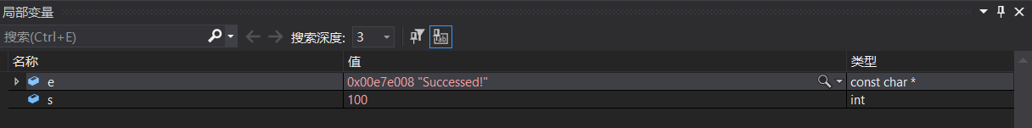
图4 调试过程结果
并在运行窗口中输出得到如下结果以验证：
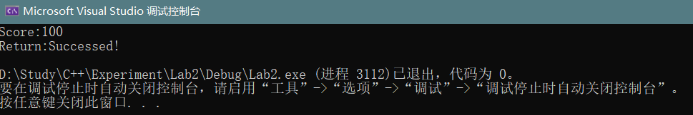
图5 运行窗口结果
- 特点与不足
- 技术特点
- 将类定义封装在头文件中，用同名源文件中实现函数定义，在main源文件中调用测试，项目简洁明了。
- 使用const_cast对const类型变量进行修改，使用sprintf函数格式化输出到字符串。
- 使用成员初始化列表对类中的const型变量初始化。
- 不足和改进的建议
代码中可能仍存在一些情况尚未考虑，在一些函数定义中存在代码不够精简，不尽易懂的情况。
- 过程和体会
- 遇到的主要问题和解决方法
    - 在实现QUEUE构造函数时，总是遇到错误提示，最后在翻阅书籍后发现应该使用成员初始化列表对const型变量进行初始化。
    - 移动构造函数处总是提示错误信息，在调试后发现无需在初始化时为elems分配存储空间。
- 课程设计的体会
通过这次课程设计，我对C++类有了更为深入的理解，并掌握了如何使用成员初始化列表进行初始化，掌握了new和delete的使用方法，对运算符重载有了更为深入的理解。
- 源码和说明
- 文件清单及其功能说明
ex2/project文件夹中包含项目文件、头文件QUEUE.h和源文件QUEUE.cpp、main.cpp,子文件夹Release/ex2.exe为可执行文件。
- 用户使用说明书
打开文件夹后可直接运行Release/ex2.exe程序，也可使用Visual Stdio 2019打开工程文件进行运行或调试。
- 源代码
----------------------------QUEUE.h-------------------------------
#ifndef QUEUE_H
#define QUEUE_H
#define _CRT_SECURE_NO_WARNINGS
#include <cstdio>
#include <cstring>
#include <iostream>
class QUEUE
{
int *const elems; // elems申请内存用于存放队列的元素
const int max; // elems申请的最大元素个数为max
int head, tail; //队列头head和尾tail，队空head=tail;初始head=tail=0
public:
QUEUE(int m); //初始化队列：最多申请m个元素
QUEUE(const QUEUE &q); //用q深拷贝初始化队列
QUEUE(QUEUE &&q)
noexcept; //用q移动初始化队列
virtual operator int() const noexcept; //返回队列的实际元素个数
virtual int size() const noexcept; //返回队列申请的最大元素个数max
virtual QUEUE &operator<<(int e); //将e入队列尾部，并返回当前队列
virtual QUEUE &operator>>(int &e); //从队首出元素到e，并返回当前队列
virtual QUEUE &operator=(const QUEUE &q); //深拷贝赋值并返回被赋值队列
virtual QUEUE &operator=(QUEUE &&q) noexcept; //移动赋值并返回被赋值队列
virtual char *print(char *s) const noexcept; //打印队列至s并返回s
virtual ~QUEUE(); //销毁当前队列
};
#endif
----------------------------QUEUE.cpp----------------------------
#include "Queue.h"
QUEUE::QUEUE(int m) : max(m), elems(new int[m]), head(0), tail(0) {} //初始化队列：最多申请m个元素
QUEUE::QUEUE(const QUEUE &q) : max(q.max), elems(new int[q.max]), head(0), tail(0) //用q深拷贝初始化队列
{
head = q.head;
tail = q.tail;
if (head != tail)
{
int **ptemp = const_cast<int **>(&elems);
for (int i = head; i != tail; i++)
{
if (i == max)
i = 0;
if (i == tail)
break;
if ((*ptemp + i) != nullptr)
*(*ptemp + i) = q.elems[i];
}
}
}
QUEUE::QUEUE(QUEUE &&q) noexcept : max(q.max), elems(nullptr), head(0), tail(0) //用q移动初始化队列
{
head = q.head;
tail = q.tail;
*(const_cast<int *>(&max)) = q.max;
*(const_cast<int **>(&elems)) = q.elems;
*(const_cast<int *>(&q.max)) = 0;
*(const_cast<int **>(&q.elems)) = nullptr;
q.head = q.tail = 0;
}
QUEUE::operator int() const noexcept //返回队列的实际元素个数
{
if (max == 0)
return 0;
return (tail - head + max) % max;
}
int QUEUE::size() const noexcept //返回队列申请的最大元素个数max
{
return max;
}
QUEUE &QUEUE::operator<<(int e) //将e入队列尾部，并返回当前队列
{
if ((tail + 1) % max == head)
throw "QUEUE is full!";
else
{
elems[tail++] = e;
if (tail == max)
tail = 0;
return *this;
}
}
QUEUE &QUEUE::operator>>(int &e) //从队首出元素到e，并返回当前队列
{
if (head == tail)
throw "QUEUE is empty!";
else
{
e = elems[head++];
if (head == max)
head = 0;
return *this;
}
}
QUEUE &QUEUE::operator=(const QUEUE &q) //深拷贝赋值并返回被赋值队列
{
if (elems != nullptr && elems != q.elems)
{
delete[] elems;
*(const_cast<int **>(&elems)) = nullptr;
}
if (elems == q.elems)
return *this;
head = q.head;
tail = q.tail;
*(const_cast<int *>(&max)) = q.max;
*(const_cast<int **>(&elems)) = new int[max];
if (head != tail)
{
int **ptemp = const_cast<int **>(&elems);
for (int i = head; i != tail; i++)
{
if (i == max)
i = 0;
if (i == tail)
break;
if ((*ptemp + i) != nullptr)
*(*ptemp + i) = q.elems[i];
}
}
return *this;
}
QUEUE &QUEUE::operator=(QUEUE &&q) noexcept //移动赋值并返回被赋值队列
{
if (elems != nullptr && elems != q.elems)
{
delete[] elems;
*(const_cast<int **>(&elems)) = nullptr;
}
if (elems == q.elems)
return *this;
head = q.head;
tail = q.tail;
*(const_cast<int *>(&max)) = q.max;
*(const_cast<int **>(&elems)) = q.elems;
*(const_cast<int *>(&q.max)) = 0;
*(const_cast<int **>(&q.elems)) = nullptr;
q.head = q.tail = 0;
return *this;
}
char *QUEUE::print(char *s) const noexcept //打印队列至s并返回s
{
s[0] = '\0';
for (int i = head; i != tail; i++)
{
if (i == max)
i = 0;
if (i == tail)
break;
char *temp = s + strlen(s);
sprintf(temp, "%d,", this->elems[i]);
}
return s;
}
QUEUE::~QUEUE() //销毁当前队列
{
if (elems == nullptr)
return;
head = tail = 0;
*(const_cast<int *>(&max)) = 0;
delete[] elems;
*(const_cast<int **>(&elems)) = nullptr;
}
----------------------------main.cpp--------------------------------
#include "Queue.h"
extern const char* TestQUEUE(int& s);
int main()
{
int s;
const char* e = TestQUEUE(s);
std::cout<<"Score:"<<s<<"\nReturn:"<<e<<std::endl;
system("pause");
return 0;
}

